
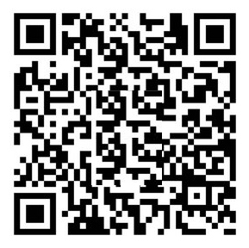
年龄：25岁
现居：福建厦门
+86 180 0000 5252
aabb@aa.com
WORD
PPT
EXCEL
PS
李 思
求职意向：市场部公关
20xx.09—20xx.6 南京邮电大学通达学院 广告学本科
主修课程：广告学，广告文案写作，传播学，新闻学概论，中外文学鉴赏，中外文化概述，英国文学，英美影视口语进阶等
教育背景 Education
20xx.08-20xx.08 可口可乐瑞安公司 部门经理
- 负责调查各个销售网点销售情况。
- 组织活动赛事制作海报宣传活动，提出切实可行的活动计划。

20xx.08-20xx.08 华东学院校联络部 部门部长
- 组织业余活动、服务学生生活文案工作；组织业余活动、工作等；
- 锻炼组织活动与教学能力；巩固检验了自己英语学习的知识水平。
工作经历 Experience
本人性格热情开朗，待人友好，为人真诚谦虚。能吃苦耐劳，尽职尽责，有耐心。学习刻苦认真，成绩优秀，品学兼优，连续三年获得学院奖学金。为人诚恳勤奋好学、脚踏实地，积极进取，用于挑战。有较强的团队精神，工作积极，勤奋刻苦，态度认真。抗压能力和强烈的责任感。
自我评价 About Me
20xx年国家奖学金
20xx年获“三好学生”称号
20xx年创业杯大赛获得团体赛铜奖
荣誉奖励 Award
20xx年任班长一职
20xx年获营销大赛一等奖
20xx年获学院优秀班干部
个人微信

